ESTILOS NO HTML

criar regras de estilo para tags HTML usando o CSS
usar os seletores de tag, id e class para aplicar regras de CSS
alterar caracteristicas de fonte e dar cores de página web
usar CSS inline e externo

git checkout -b exercicios/3.2

para criar uma branch, já dando o checkout para ela

No primeiro envio, a branch exercicios/3.2 não vai existir no repositório remoto, então precisamos configurar o remote utilizando a opção --set-upstream (ou -u, que é a forma abreviada).

git push -u origin exercicios/3.2

CSS
Vamos ver estilos no HTML, atraves do CSS, que vamos ver agora.

Começo com a tag style, depois do nosso head. Vou criar um estilo, e tudo que estiver dentro da tag style vai estilizar o site.

Crio um estilo para todos os nossos h2, abro e fecho chaves e coloco as propriedades e valores de tudo que quero usar.

Body {
background-color: rgb(255, 400, 200);
}

Se eu quiser que o conteudo do paragrafo especie extinta tenha um background, mas só esse parágrafo, então vou na tag p e vou colocar

id = “o nome do id que vou colocar pra esse paragrafo”
o nome desse id tem que ser único. Aí vou em style, coloco
#com o nome único que coloquei no paragrafo, e colo ali: extinct-specie
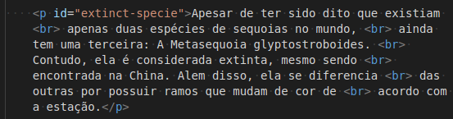

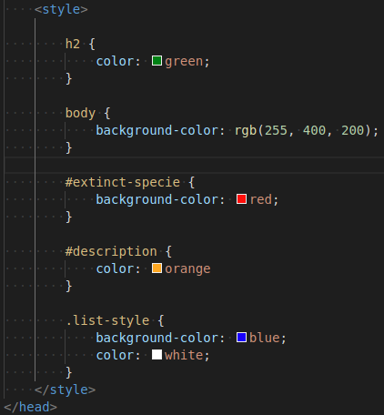

se ao inves de colocar
#extinct-specie {
background-color: red
}
tivesse colocado a tag p, todos os meus paragrafos iam ser mudados.

Quero que o Título descrição fique diferente, então vou colocar um id diferenciado para ele. Mesmo processo anterior:
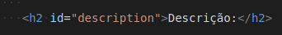

Ele pinta de laranja nesse Título, mesmo tendo acima listado que todos os h2 ficassem verdes, porque foi feita essa modificação por ultimo.

Se eu quiser fazer um estilo pra mais de uma tag diferente, mais de uma vez?

Consigo fazer isso atraves do conceito de CLASSE.
Vou criar uma classe para as minhas listas:
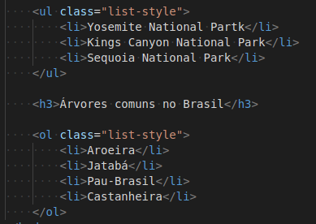

ESTILOS PARA TEXTO:

Vou estilizar todos os meus paragrafos.

Fonte family: quando dizemos para o navegador usar a fonte serif, vai usar ao padrão serif para o computador da pessoa, que normalmente é a fonte times new roman.
A sans-serif vem do latim sem, que significa que é bem simples, não tem praticamente nada de mais, é bem crua.
Qdo falamos pra usar a fonte sans- serif vai usar a fonte que normalmente é arial ou helvética.
Só que só vai funcionar se tivermos a fonte helvetica no nosso computador, se não existir no nosso computador,
Ele vai escolher a fonte padrao do computador da pessoa e não a nossa que a gente tá fazendo. Pode acontecer de no meu ser uma fonte, e da outra pessoa ser outra.
Pode ser q não tenha problema, mas se você quiser usar uma fonte específica, você também consegue fazer isso, mas pra isso a gente vai especificar o nome da fonte que a gente quer, por exemplo, Helvetica, o nosso browser simplesmente vai ignorar essa propriedade.
O CSS, pra esse tipo de caso, ele nos permite colocar uma fonte reserva, pra isso, coloca uma virgula, e coloca outra fonte após.
Cursive → fonte com letras manuscritas
fantasy → estilo diferente
monospace → como se fosse a letra de uma máquina de escrever. Todas as letras ocupam a mesma largura.
Alem de mudar o tipo de fonte, tambem consigo mudar o tamanho da fonte.

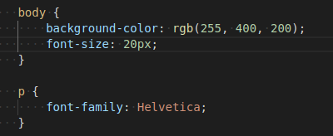

Existem varias formas diferentes de se colocar no font size, uma delas é o em, é uma proporção.

2em → vai ter 2 vezes o tamanho do meu body
temos um conceito de hierarquia, primeiro atribuimos uma propriedade ao body, e depois ela é reatribuida ao h2, q é então, 40px.
Também consigo estilizar as nossas fontes, para serem negrito.
Podemos colocar esse estilo dentro das propriedades de CSS.

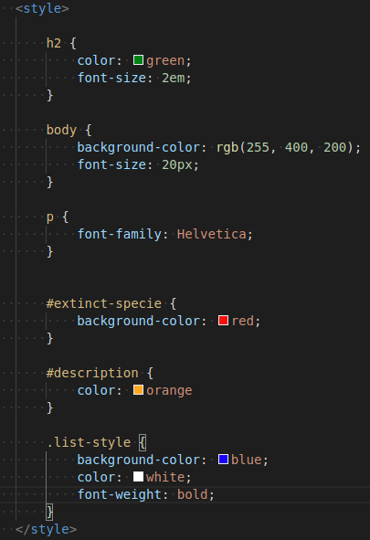

Também poderia colocar em itálico, usando a tag em em todo o meu texto, mas vou no meu estilo CSS:
propriedade, font-style:

pra ajustar o espaçamento entre as linhas, vou na propriedade line-height.

Também consigo alinhar o texto, e no caso coloco ele centralizado
text-align

posso ainda colocar em text-decoration, e deixar sublinhado
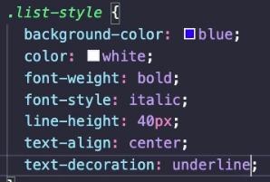

existe um site que mostra o poder que o css tem para estilização, se chama CSS ZEN GARDEN, é um site com os mesmos textos, mesmosm parágrafos, mas estilizado de forma diferente.
http://www.csszengarden.com/

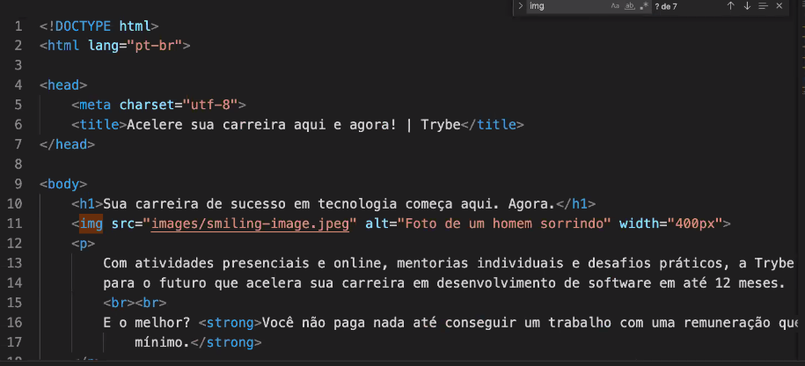
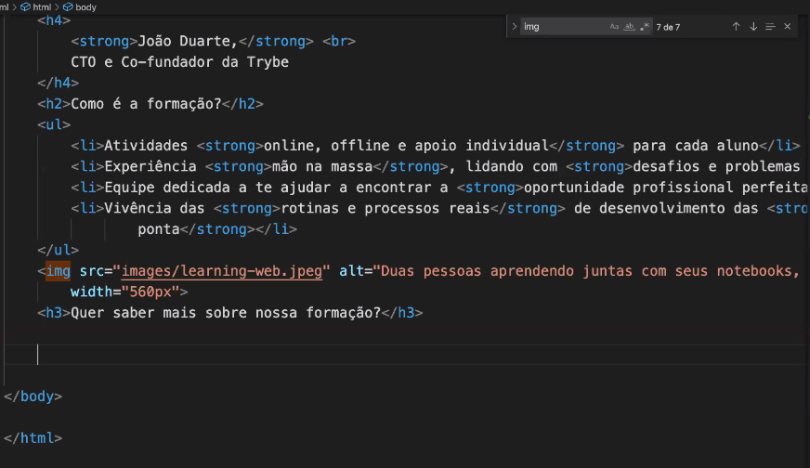
tag a é tag de link
a e enter
abriu tag
href = coloca o link aí
target = blank
e ainda posso colocar um texto para dizer do que se trata esse link

css → estilo
podemos incorporar de diversas formas

temos um primeiro tipo de css que é o CSS interno
pra colocar, usamos a tag style em head, ou podemos usar css inline, incorporado dentro do meu site, exemplo:
exatamente por problema de carregamento, que não usamos css interno e nem css inline, usamos um outro arquivo dentro da pasta dele

Primeiro trabalhamos com o nosso body.
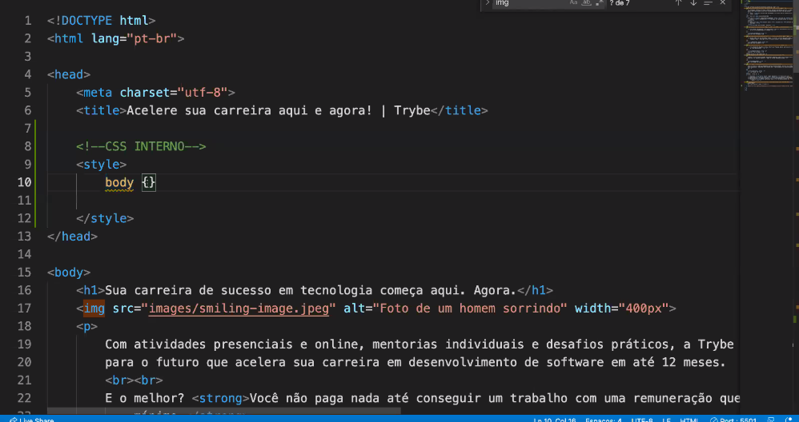
Dou uma propriedade que se chama font-size
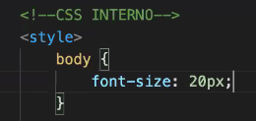

aumenta toda a fonte do site
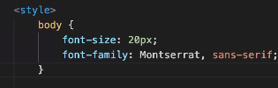

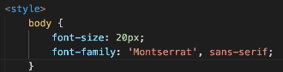

eu não tenho essa fonte instalada, tenho que instalar
aí coloco a tag link:
rel -= esta relacionado entre o documento que eu estou e o novo documento que esta relacionado ali na minha página
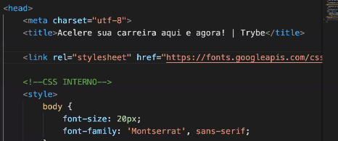

posso colocar também mais um atributo chamado media
mexemos no todo conteudo do body, agora vamos para a tag p
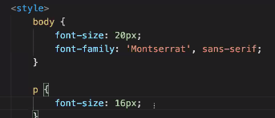

color → já dá um padrão de cores que pode selecionar e salvar
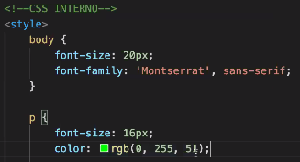

pode digitar em inglês, black, green, red, ou por um codigo de palheta de cores
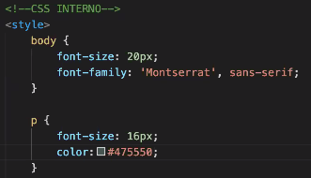

ela cria cor para o body, e depois cria cor para p

ver antes disso: 16:59 VER VIDEO
option z → quebra texto

E ai git add, git commit
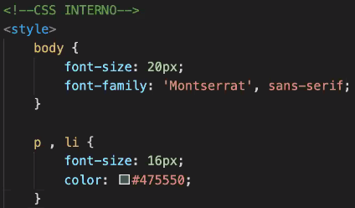

Agora vamos criar classes dentro da nossa h1

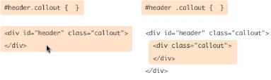

a classe posso usar variadas vezes em variados locais, enquanto o identificador é só para aquele elemento
crio classe com a palavra reservada class, e dou o nome para essa classe

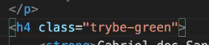

vou colando essa classe em todo o inicio de cada tag
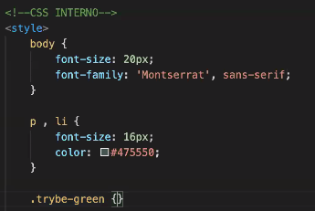

se eu coloco . Eu crio uma classe, e assim quero que todos os h1s tenham uma cor de um verde
se eu coloco # eu crio um marcador

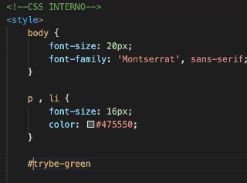

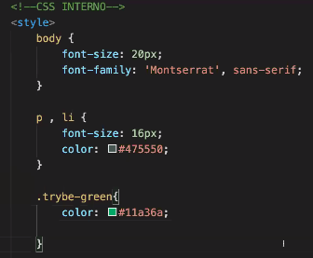

vai ser aplicado a todos os hs que usamos

a cor do título principal não esta do jeito que gostariamos, então vou na trybe green, aí vou no id, e coloco main-title, e depois vou la em cima e coloco o main-title, defininido o color dele
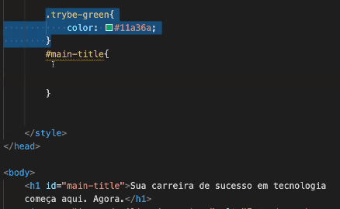

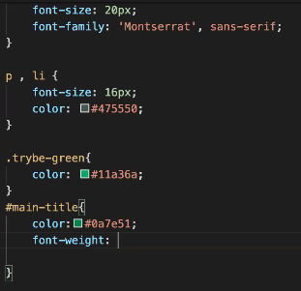

letter-spacing vai dizer o espaçamento entre as letras

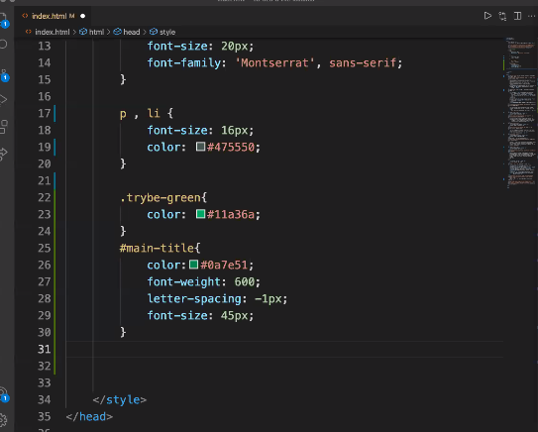

podemos colocar 2 classes dentro de uma mesma tag
no h2 já mudamos para verde, mas podemos colocar outra classe:
section-title → ou seja, quero que seja só pros meus H2
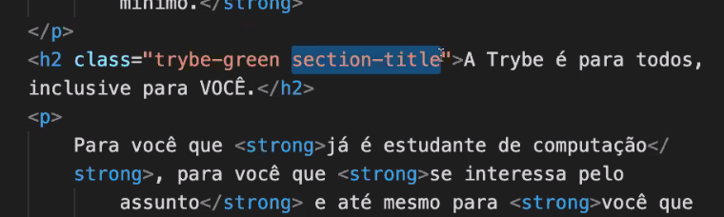

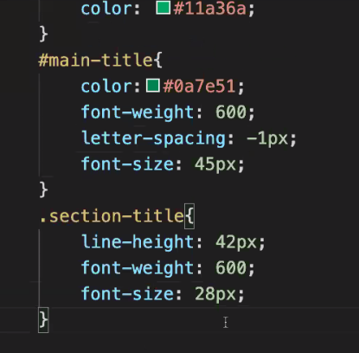

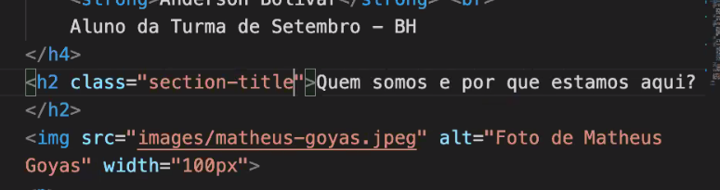
aplico aqui o estilo que gostaria de colocar naquele h2 ali

podemos ter multiplas classes na mesma tag e o mesmo css pra elas

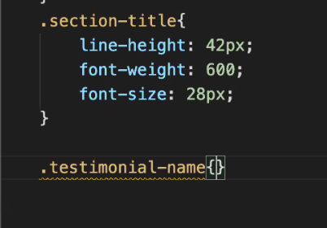
se eu quiser modificar todos os titulos h4 que eu tiver:

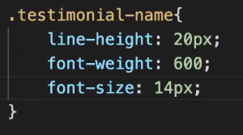

crio a minha classe das minhas imagens, para configurar como vão aparecer, se vai ser num quadrado ou não

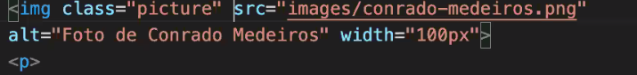
aí tem uma propriedade que é a border-radios, de forma que ela fica circular

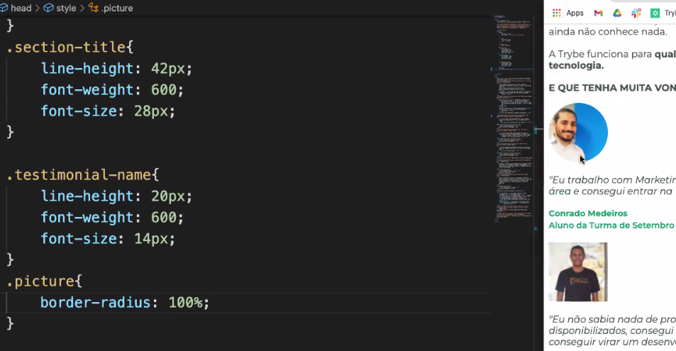
posso buscar img para buscar locais com imagens

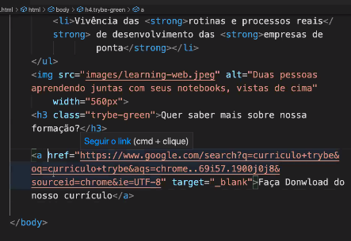

por ultimo, posso criar um botao
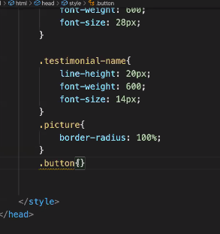

posso p ex colocar uma cor naquele texto para q ele fique diferente
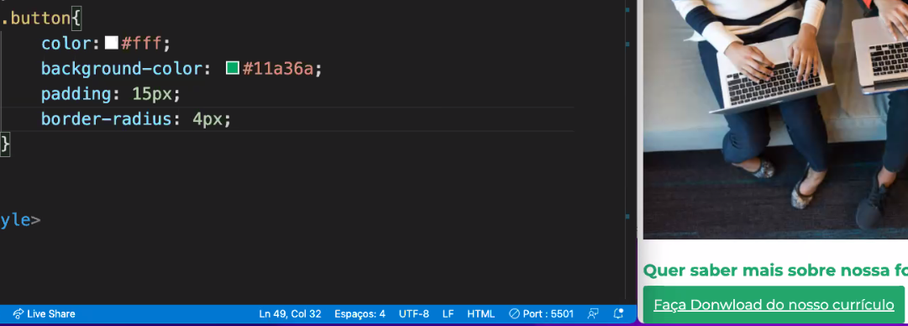

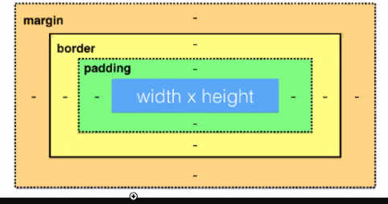

comand shift p quebrar a linha no visual code





É IMPORTANTE TENTAR PESQUISAR EM INGLES.






